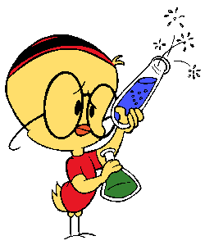

Dança das minhocas

Material necessário :

- Alguns fios de esparguete cozido
- Uma tina grande
- Uma chávena de vinagre
- Uma chávena de água
- Duas colheres de Bicarbonato de sódio
- Corantes alimentares vermelho e azul (facultativo)

Como proceder :

- Parte os fios de esparguete com o tamanho de minhocas
- Na tina, mistura as chávenas de vinagre e de água
- Acrescenta à mistura três gotas de corante azul e outras três de corante vermelho
- Lentamente, acrescenta duas colheres de sopa de Bicarbonato de sódio
- Deita lá dentro os pedaços de esparguete

O que se observa ?

Os fios de esparguete começam a “rabear” lembrando minhocas
Como explicas ?

O vinagre reage com o bicarbonato de sódio libertando dióxido de carbono. As bolhas deste gás “obrigam” o esparguete a andar de um lado para o outro.

Maria Manuel Tavares

